**„Pachnące wiązanki” – ćwiczenie doskonalące umiejętność liczenia i odliczania, rozmowa na temat pogody i zjawisk, jakie można za obserwować wiosną.**

Dziecko wkłada do jednego wazonu kilka gałązek forsycji lub innych kwiatów. Przelicza je i do kolejnego wazonu wkłada tyle, by było o jedną gałązkę mniej. Przelicza wspólnie z rodzicem. Rodzic pyta, ile gałązek jest w drugim wazonie – mniej, więcej czy tyle samo co w poprzednim. Następnie układa kolejny bukiet, powtarzając liczenie i ustala, czy liczba kwiatów maleje, wzrasta czy jest taka sama. Z aktywną pomocą dziecka układa bukiety z coraz mniejszą liczbą kwiatów.

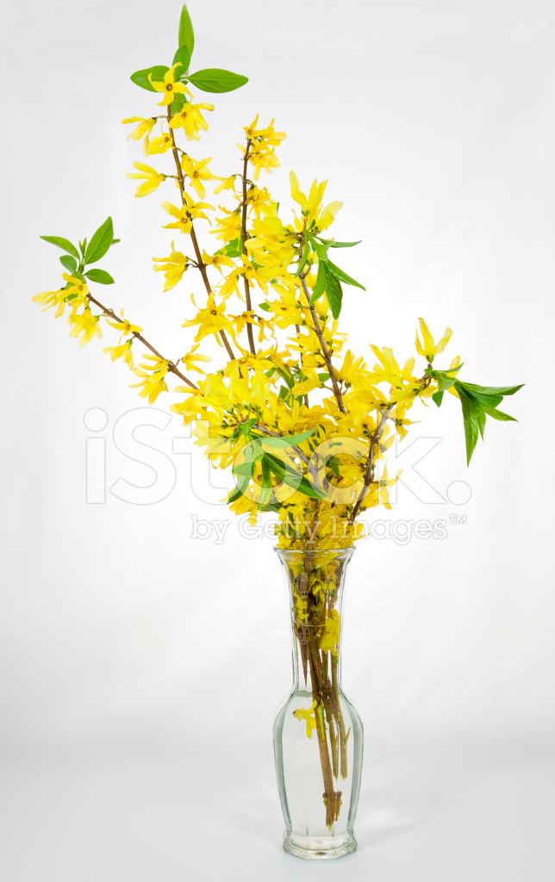

Na koniec proponuje krótką rozmowę z wykorzystaniem obrazków z symbolami pogody (słońce, słońce z chmurą, chmura jasna, ciemna, chmura z deszczem, ze śniegiem, z gradem, z błyskawicą, podmuch wiatru). Dzieci charakteryzują wiosenną pogodę i wskazują te zjawiska, które można zaobserwować wiosną.







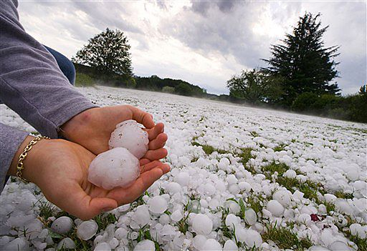







Na koniec zapraszam do tańca z Zygzakiem ☺

<https://www.youtube.com/watch?v=xm93WFJ7bNs>